**ЛЕНТОЧНО-ПИЛЬНЫЙ СТАНОК**

**ДЛЯ РЕЗКИ МЕТАЛЛА**

**SBS 270G**

**Руководство по эксплуатации**

Стандартное оборудование

Биметаллическая ленточная пила

Насос охлаждения

Электромагнитный выключатель и

Стойка СЕ

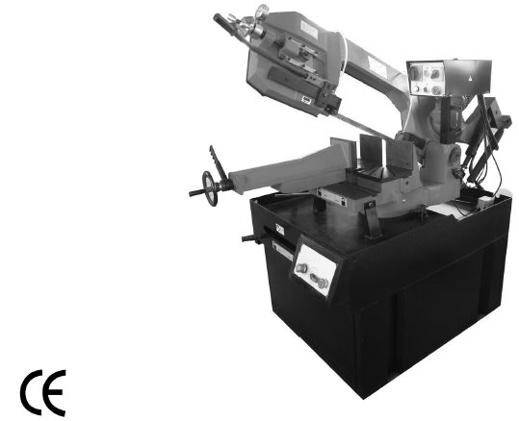

***1 Аварийная ситуация – Правила техники безопасности***

Этот станок был сконструирован в соответствии с действующими правилами техники безопасности национальных стран и содружества. Неправильная эксплуатация и/или взлом защитных устройств снимает с производителя всю ответственность.

__________________________________________________________________________________

1.1 – Рекомендации оператору 

* Убедитесь, что напряжение, указанное на заводской табличке, которая обычно крепится на двигателе станка, соответствует сетевому напряжению.
* Проверьте эффективность источника электропитания и системы заземления; подсоедините силовой кабель станка к розетке и заземляющий провод (желто-зеленый цвет) к системе заземления.
* Только пильная рама, используемая для резки, должна быть без защиты. Удалите кожух с помощью регулируемой головки.
* Запрещается работать на станке без оградительных щитков (они синего или серого цвета).
* Всегда отключайте станок от розетки электропитания перед заменой пильной ленты или техническим обслуживанием, а также в случае ненормальной работы станка.
* Запрещается отключать устройство «присутствие человека», известное в ЕЭС как аварийный выключатель с нажимным действием.
* Всегда работайте в защитных очках.
* Следите, чтобы во время работы станка руки не оказались в зоне резки.
* Не регулируйте положение станка во время резки.
* Не надевайте свободную одежду с длинными рукавами, слишком большие перчатки, браслеты, цепочки или другие предметы, которые могут быть втянуты работающим станком; уберите назад длинные волосы.
* Следите, чтобы рабочая зона была свободна от оборудования, инструментов или других предметов.
* Выполняйте единовременно только одну операцию, не держите в руках одновременно несколько предметов. Руки должны быть максимально чистыми.
* Все внутренние операции, техническое обслуживание или ремонты должны выполняться в хорошо освещенной зоне или там, где есть дополнительное освещение, чтобы исключить даже риск аварийной ситуации с какими-либо последствиями.

1.2 – Расположение устройств, защищающих от случайного контакта с инструментом

* Синие, серые металлические кожухи с винтовыми креплениями на стационарной направляющей ленточной пилы и соответствующем удерживающем рычаге.
* Синие или серые металлические кожухи с винтовыми креплениями на стационарной направляющей ленточной пилы закрывают секцию пилы, которая не используется во время резки.
* Серые металлические кожухи с кнопочными креплениями на пильной раме защищают от маховиков.

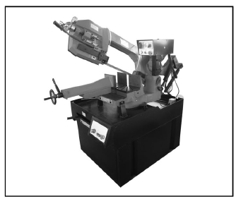

1.3 – Электрооборудование согласно европейскому стандарту «CENELEC EN 60204-1», который ассимилирует, с некоторыми объединяющими изменениями, издание «IEC 2014-1»

* Электрооборудование обеспечивает защиту от поражения электротоком в результате прямого или непрямого контакта. Активная часть этого оборудования расположена в коробке с доступом, ограниченным винтами, которые можно удалить только с помощью специального инструмента; детали запитываются переменным током низкого напряжения (24 В). Оборудование защищено от водяных брызг и пыли.
* Защита системы от короткого замыкания обеспечивается быстродействующими предохранителями и заземлением; в случае перегрузки двигателя защиту обеспечивает термозонд.
* В случае прекращения подачи электроэнергии необходимо выполнить сброс с помощью специальной пусковой кнопки.
* Станок прошел испытание в соответствии с пунктом 20 стандарта EN 60204.

1.4 – Аварийные ситуации в соответствии со европейским стандартом «CENELEC EN 60204-1»

* В случае ненормальной работы или опасности станок необходимо немедленно остановить, нажав красную грибовидную кнопку.
* Случайное или преднамеренное удаление оградительного щитка маховиков вызывает срабатывание микровыключателя, который автоматически выключает все функции станка.
* В случае поломки пилы датчик давления натяжения останавливает все функции станка.

ПРИМЕЧАНИЕ: Возврат станка в исходное положение после каждой аварийной остановки выполняется путем повторной активации специальной кнопки перезапуска.

***2 Рекомендации по использованию***

2.1 – Рекомендации по использованию станка

* Станок предназначен для резки металлических строительных материалов разных форм и профилей, используется в рабочих цехах, токарных мастерских и для общих механических конструкционных работ.
* Только один оператор работает на станке, он должен стоять, как показано на рисунке.

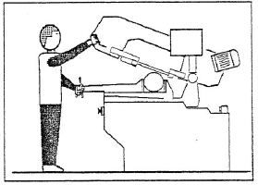

* Прежде чем приступить к резке, убедитесь, что деталь прочно закреплена в тисках с надежной концевой опорой. На рисунках демонстрируются примеры правильного зажима различных сортовых профилей, при этом необходимо помнить о производительности станка, чтобы получить хорошую эффективность и обеспечить долгий срок службы пилы.

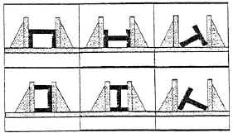

* Не используйте пилы, размер которых не соответствует указанному в технической характеристике станка.
* Если пилу во время резки заклинило, немедленно нажмите пусковую кнопку станка, выключите станок, медленно откройте тиски, извлеките деталь и проверьте пилу на наличие сломанных зубьев. Если зубья сломаны, замените инструмент.
* Проверьте возвратную пружину пильной рамы, чтобы обеспечить правильную балансировку.
* Прежде чем приступить к ремонту, обратитесь в поставщику или в компанию «THOMAS».

|  |  |  |  |  |  |  |  |  |  |  |  |  |  |  |  |  |  |  |  |  |  |  |  |  |  |  |  |  |  |  |  |  |
| --- | --- | --- | --- | --- | --- | --- | --- | --- | --- | --- | --- | --- | --- | --- | --- | --- | --- | --- | --- | --- | --- | --- | --- | --- | --- | --- | --- | --- | --- | --- | --- | --- |
| ***3 Технические характеристики***  **3.1 –** Таблица производительности и технические данные     |  |  |  |  | | --- | --- | --- | --- | | ТЕХНИЧЕСКИЕ ДАННЫЕ | | | | | Двигатель пилы | кВт | 1,1/2,2 | | Двигатель охлаждающей жидкости | кВт | 0,025 | | Размеры пильной ленты | мм | 2950 х 27 х 0,9 | | Маховик φ | мм | 330 | | Скорость резки | м/1' | 36-72 | | Раскрытие тисков | мм | 355 | | Наклон пильной рамы | º | 30 | | Высота рабочего стола | мм | 940 | | Вес станка | кг | 600 |   **4.2 – Транспортировка и выгрузка станка**  Если станок перевозится в оригинальной упаковке, можно использовать вилочный погрузчик или охватить станок стропами, как показано на рисунке. | ***4 Размеры станка, транспортировка, установка, демонтаж***  4.1 – Размеры станка      **4.6 – Отключение станка**   * Если пильный станок не будет использоваться длительное время, рекомендуется выполнить следующее:  1. извлеките вилку из источника питания; 2. ослабьте пильную ленту; 3. освободите дуговую возвратную пружину; 4. опорожните бак охладителя; 5. тщательно вычистите станок и нанесите смазку; 6. накройте станок при необходимости. |

|  |  |
| --- | --- |
| 4.3 – Минимальные требования к рабочему помещению   * Напряжение и частота сети должны соответствовать характеристикам двигателя станка. * Температура окружающей среды от -10ºС до +50 ºС. * Относительная влажность не выше 90%.   4.4 **–** Инструкции по электрическим соединениям   * Станок поставляется без электрической вилки, поэтому пользователь должен выбрать вилку, соответствующую рабочим условиям:   1 – СХЕМА СОЕДИНЕНИЯ ДЛЯ 4-ПРОВОДНОЙ СИСТЕМЫ С РОЗЕТКОЙ И ВИЛКОЙ 16 А ДЛЯ ТРЕХФАЗНОГО СТАНКА    4.5 – Инструкции по сборке частей и принадлежностей  Установите поставленные компоненты, как показано на фото:   * Установите упорный стержень балки. * Установите и выровняйте несущий рычаг валка для контрзажимного стола. | 4.7 – Демонтаж (из-за общего или морального износа)  Общие правила  Если станок подлежит разборке и/или утилизации, необходимо материал для утилизации разделить следующим образом по типу и составу:   1. Литейный чугун или черные металлы, содержащие только металл, являются **вторичным сырьем**. Их можно отправить на чугунолитейный завод для переплавки после удаления содержимого (классифицировано в п. 3); 2. электрические компоненты, включая кабель, и электронный материал (магнитные карты и т.д.) попадают в категорию, которые, согласно законам ЕС, определяются как бытовые отходы, поэтому они могут собираться для вывоза городской службой утилизации отходов; 3. отработанные минеральные и синтетические и/или смешанные масла, эмульгированные масла и консистентная смазка – это специальные отходы, поэтому они должны собираться, перевозиться и уничтожаться службой утилизации отработанных масел.   ПРИМЕЧАНИЕ: Поскольку стандарты и законодательство постоянно изменяются, пользователь должен быть в курсе действующего законодательства на момент утилизации станка, так как оно может отличаться от описанных выше положений, которые следует считать как общие рекомендации. |

|  |  |
| --- | --- |
| ***5 Функциональные части станка***  5.1 – Рабочая головка или пильная рама   * Часть машины, состоящая из компонентов, которые передают движение (редукторный двигатель, маховик) и натяжение/направляющая (направляющие пильной ленты, ползун натяжения пильной ленты) и управление опусканием инструмента (дополнительно). | 5.3 - Станина   * Опорная конструкция для РАБОЧЕЙ ГОЛОВКИ ИЛИ ПИЛЬНОЙ РАМЫ (поворотный рычаг для постепенной резки с соответствующей блокировочной системой), ЭЛЕКТРИЧЕСКАЯ РАСПРЕДЕЛИТЕЛЬНАЯ КОРОБКА, ТИСКИ, СТОПОР ШТАНГИ, опорный ВАЛОК и корпус для резака, БАКА охладителя и насоса. |

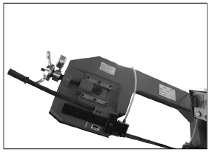

|  |
| --- |
| 5.2 - Тиски   * Система зажима материала во время резки, работающая с помощью подвода ручного маховика и стопорной рукоятки или пневматического устройства (опционально). |

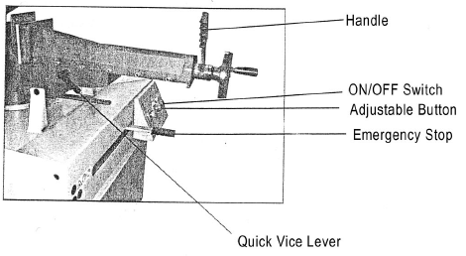

Аварийная остановка

Рукоятка быстродействующих тисков

Регулировочная кнопка

Переключатель ВКЛ/ВЫКЛ

Рукоятка

|  |  |
| --- | --- |
| ***6 ОПИСАНИЕ РАБОЧЕГО ЦИКЛА***  Перед началом работы необходимо установить все основные части станка в оптимальное состояние (см. главу «Регулировка станка»).  **6.1 – Пуск и цикл резки**  ЦИКЛ РЕЗКИ   * Ручной зажим тисков. * Ручная подача пильной рамы вниз. * Ручной подъем пильной рамы. * Ручное открывание тисков. * Убедитесь, что станок не находится в состоянии аварийной остановки. В противном случае необходимо освободить красную грибовидную нажимную кнопку. * Поверните маховик ленты (2) против часовой стрелки и рукоятку быстрого натяжения влево до механического упора. * Выберите скорость резки с помощью переключателя:   позиция 1 = 36 м/мин.  позиция 2 = 72 м/мин.  ВНИМАНИЕ: Убедитесь, что тиски находятся в максимально правом или левом положении, чтобы исключить случайное столкновение с пильной лентой. Убедитесь также, что соответствующая рукоятка заблокирована (см. главу 7, параграф 7.4).   * Вставьте заготовку для резки в тиски, переместив щеку тисков приблизительно на 3-4 мм и зажмите рукояткой (8). * Нажмите кнопку толщина/сброс. * Если пильная рама оснащена устройством контроля подачи вниз, отрегулируйте его так, чтобы соответствовать характеристике и форме материала для резки.     Следите, чтобы руки не были в зоне резки.    ***7 Наладка станка***  7.1 – Узел натяжения пильной ленты  Идеальное натяжение пильной ленты можно получить, вращая ручной маховик натяжения ленты (В) влево к пальцу механического упора. Идеальное натяжение ленты отображается на прижимной планке (С).  Примечание: Если пила длительно не использовалась, уменьшите давление до 60-70 бар.  Всегда используйте ленту, размеры которой указаны в этом руководстве.    7.2 – Восстановление уровня масла в цилиндре натяжения масла  Величину давления можно считать на указателе давления (С), который установлен на соответствующем цилиндре натяжения ленты и обеспечивает постоянное отображение натяжения ленты.  Идеальное натяжение ленты.  Проблемы мониторинга натяжения могут возникнуть из-за уменьшения рабочего объема цилиндра, вызванного протечкой масла.  Просто нажмите шток цилиндра натяжения ленты (Е), чтобы вернуть его на место, а затем долейте масло через пробку.  Используйте ГИДРАВЛИЧЕСКОЕ МАСЛО SHELL, тип 32 или аналогичное. | Сейчас ленточная пила готова к работе. Необходимо помнить, что СКОРОСТЬ РЕЗКИ и ТИП ПИЛЬНОЙ ЛЕНТЫ вместе с соответствующим ходом головки вниз являются определяющими условиями качества резки и производительности станка (подробности см. в главе «Классификация материала и выбор пильной ленты»).   * В случае использования новой пильной ленты, для того чтобы обеспечить должный срок службы и эффективность, во время первых двух или трех резов необходимо слегка нажать на деталь так, чтобы время резки увеличилось в два раза по сравнению с нормальным временем (см. главу «Классификация материала и выбор пильной ленты» в разделе Пригонка пильной ленты» ниже). * Нажмите красную кнопку аварийной остановки, если есть признаки опасности или неполадки, чтобы немедленно остановить станок.   **6.2 Требования к фундаменту**  Фундамент станка должен быть бетонный, глубиной 150 мм. Специальная резина для поглощения вибрации не требуется.  **6.3 Распаковка**  (Укладка в штабель только 2 комплектов).  Сначала снимите верхнюю крышку деревянного ящика, уберите все вспомогательные материалы, боковые пластины, затем поднимите и установите станок с помощью лебедки.      Если ленту необходимо заменить, обязательно установите ленту толщиной 0,9 мм, для которой отрегулированы направляющие планки. Если зубчатые ленты разной толщины, регулировка выполняется следующим образом:   * Ослабьте гайку (С), винт (В) и шпонку (D), чтобы расширить пространство между планками. * Ослабьте гайку (Н) и шпонки (I), поверните штифты (E-G), чтобы расширить пространство между подшипниками (F). * Установите новую ленту и планку (А) на ленту, ослабьте шпонку, чтобы создать зазор 0,04 мм для скольжения зубчатой ленты; затяните соответствующую гайку и винт (В). * Вращайте штифты (E-G), пока опоры не прижмутся к ленте, как показано на рисунке, и затем затяните шпонки (I) и гайку (Н). * Убедитесь, что зазор между лентой и верхними зубьями направляющей планки (L) составляет, как минимум, 0,2 – 0,3 мм. При необходимости ослабьте винты, крепящие блоки и выполните соответствующую регулировку. |
| 7.3 – Направляющие блоки ленты  Лента направляется регулируемыми планками, установленными во время проверки, в зависимости от толщины ленты с минимальным зазором, как показано на рисунке.  ПРЕЖДЕ ЧЕМ ВЫПОЛНИТЬ СЛЕДУЮЩИЕ ОПЕРАЦИИ, ПОЛНОСТЬЮ ОТСОЕДИНИТЕ ИСТОЧНИК ЭЛЕКТРОПИТАНИЯ И СИЛОВОЙ КАБЕЛЬ.  7.8 – Замена пильной ленты  Замена ленты:   * Поднимите пильную раму вверх до упора. * Ослабьте ленту с помощью ручного маховика, снимите подвижный кожух ленты-направляющей, откройте кожух маховика и извлеките старую ленту из маховиков и направляющих блоков. * Установите новую ленту, протягивая ее через опорные подшипники и ямы для маховиков. Убедитесь, что зубья направлены в сторону резки. * Затяните ленту и проверьте ее установку внутри ям для маховиков. * Установите подвижный кожух ленты-направляющей и закройте кожух маховиков с помощью защелок. Убедитесь, что предохранительные микровыключатели активированы, в противном случае станок не запустится после подключения электропитания.   ПРЕДУПРЕЖДЕНИЕ: Всегда используйте пильные ленты, размеры которых указаны в этом руководстве и для которых направляющие головки отрегулированы. В противном случае см. главу «Описание рабочего цикла» в разделе «Пуск».  НАПРАВЛЕНИЕ РЕЗКИ    **7**.9 – Возврат возвратной приужины пильной рамы   * Во время этой операции пильную раму необходимо поддерживать с помощью подъемного устройства. * Замените пружину, ослабив верхнюю соединительную штангу и освободив ее из нижнего соединительного стержня.   ***8 Профилактическое и специальное техническое обслуживание***  РАБОТЫ ПО ТЕХНИЧЕСКОМУ ОБСЛУЖИВАНИЮ ПЕРЕЧИСЛЕНЫ НИЖЕ, РАЗДЕЛЕНЫ НА ЕЖЕДНЕВНЫЕ, ЕЖЕНЕДЕЛЬНЫЕ, ЕЖЕМЕ-СЯЧНЫЕ И ПОЛУГОДОВЫЕ ИНТЕРВАЛЫ. ЕСЛИ ЭТИ ОПЕРАЦИИ ИГНОРИРОВАТЬ, РЕЗУЛЬТАТОМ БУДЕТ ПРЕЖДЕВРЕМЕННЫЙ ИЗНОС СТАНКА И НИЗКАЯ ПРОИЗВОДИТЕЛЬНОСТЬ.  ***9 Классификация материала и выбор инструмента***  Для того чтобы получить отличное качество резки, необходимо учитывать разные параметры, такие как твердость материала, форма и толщина, поперечная резка заготовки, выбор типа режущей ленты, скорость резки и контроль опускания пильной рамы. Эти характеристики должны гармонично соединяться в одном рабочем условии для того, чтобы получить оптимальный режим работы станка, когда выполняемая операция содержит много составляющих. Периодически возникающие проблемы будут решаться намного легче, если оператор хорошо знает все эти характеристики.  ПОЭТОМУ РЕКОМЕНДУЕТСЯ ВСЕГДА ИСПОЛЬЗОВАТЬ ОРИГИНАЛЬНЫЕ ПИЛЬНЫЕ ЛЕНТЫ, КОТОРЫЕ ГАРАНТИРУЮТ ОТЛИЧНОЕ КАЧЕСТВО И ПРОИЗВОДИТЕЛЬНОСТЬ.  9.1 – Определение материалов  Таблица внизу страницы содержит характеристики материалов для резки, это поможет в выборе правильного инструмента.   |  |  |  | | --- | --- | --- | | Таблица выбора зубьев ленты | | | | Толщина мм | Z-непрерывная схема зубьев | Z-комбиниро-ванная схема зубьев | | До 1,5 | 14 | 10/14 | | От 1 до 2 | 8 | 8/12 | | От 2 до 3 | 6 | 6/10 | | От 3 до 5 | 6 | 5/8 | | От 4 до 6 | 6 | 4/6 | | Более 6 | 4 | 4/6 | | S = толщина | | |   **9.3 – Шаг зубьев**  Как уже было сказано, это зависит от следующих фактров:   * **твердость материала;** * **размеры сечения;** * **толщина стенки.** | 8.1 – Ежедневное техническое обслуживание   * Общая чистка станка, чтобы удалить накопившиеся стружки. * Очистите отверстие для стока СОЖ от избыточной жидкости. * Долейте СОЖ до нужного уровня. * Проверьте ленту на наличие износа. * Поднимите пильную раму в верхнее положение и частично ослабьте натяжение ленты, чтобы исключить бесполезный предел текучести. * Проверьте работу устройств защиты и аварийных остановок.   8.2 – Еженедельное техническое обслужива-ние   * Более тщательная общая чистка станка, чтобы удалить стружки, особенно из бака СОЖ. * Удаление насоса из кожуха, очистка устройства для наполнения на стороне всасывания и зоны всасывания. * Очистка фильтра всасывающей головки насоса и зоны всасывания. * Очистка сжатым воздухом направляющих головок ленты (направляющие подшипники и сливное отверстие СОЖ). * Проверка состояния щеток для чистки ленты.   8.3 – Ежемесячное техническое обслуживание   * Проверьте затяжку винтов маховиков двигателя. * Проверьте состояние направляющих подшипников ленты на головках. * Проверьте затяжку винтов редукторного двигателя, насоса и защитных кожухов.   8.4 – Техническое обслуживание раз в полгода  ПОНИЖАЮЩАЯ ЗУБЧАТАЯ ПЕРЕДАЧА   * Коробка передач червячного привода, установленная на станке, не требует технического обслуживания, это гарантировано его производителем. * Проверка целостности эквипотенциальной защитной цепи.   8.5 – Масло для СОЖ  Пользователь может выбрать самый подходящий продукт из широкого диапазона продуктов на рынке, используя как эталон масло SHELL LUTEM OIL ECO.  МИНИМАЛЬНЫЙ ПРОЦЕНТ МАСЛА, РАСТВОРЕННОГО В ВОДЕ: 8-10%.  8.6 – Утилизация масла  Утилизация этих продуктов регулируется строгим законодательством. См. главу «**Размеры станка** – Транспортировка – Установка» в разделе «Демонтаж».  8.7 – Специальное техническое обслуживание  Специальное техническое обслуживание должно выполняться опытным персоналом. Однако рекомендуется обратиться к дилеру и/или импортеру. Повторная установка защитного и предохранительного оборудования и устройств редуктора, двигателя, насоса с двигателем и электрических компонентов считается экстренним техническим обслуживанием.  9.2 – Выбор пильной ленты  Прежде всего необходимо выбрать шаг зубьев, другими словами, число зубьев на дюйм (25,4 мм) для резки конкретного материала согласно следующим критериям:   * детали с тонким и/или переменным сечением, такие как профили, трубы и плиты, требуют близко расположенных зубьев, поэтому число зубьев для одновременной использования в резке может быть от 3 до 6; * детали с большими поперечными и сплошными сечениями требуют широко разнесенные зубья для удаления большого объема стружек и лучшего проникания зубьев; * детали из мягкого материала или пластика (легкие сплавы, мягкая бронза, тефлон, древесина и т.д.) также требуют широко разнесенные зубья; * резка деталей в пучках требует комбинированного расположения зубьев. |

|  |  |  |  |  |  |  |  |  |
| --- | --- | --- | --- | --- | --- | --- | --- | --- |
| Виды стали | | | | | | Характеристики | | |
| Использование | I  UNI | D  DIN | F  AF NOR | GB  SB | США  AISI-SAE | Твердость  ROCKWELL  HRB | Твердость  ROCKWELL  HRB | R=Н/мм2 |
| Конструкционные стали | Fe360  Fe430  Fe510 | St37  St44  St52 | E24  E28  E36 | -  43  50 | -  -  - | 116  148  180 | 67  80  88 | 360÷480  430÷560  510÷660 |
| Углеродистые стали | С20  С40  С50  С60 | СК20  СК40  СК50  СК60 | ХС20  ХС42Н1  -  ХС55 | 060 А 20  060 А 40  -  060 А 62 | 1020  1040  1050  1060 | 198  198  202  202 | 93  93  94  94 | 540÷690  700÷840  760÷900  830÷980 |
| Пружинные стали | 50CrV4  60SiCr8 | 50CrV4  60SiCr7 | 50CrV4  - | 735 А 50  - | 6150  9262 | 207  224 | 95  98 | 1140÷1330  1220÷1400 |
| Высокосортные стали для закалки, отпуска и нитрирования | 35CrМо4  39NiCrMo4  41CrAlMo7 | 34CrМоO4  36CrNiMoO4  41CrAlMo7 | 35CD4  39NCD4  40CADG12 | 708 A 37  -  905 M 39 | 4135  9840  - | 220  228  232 | 98  99  100 | 780÷930  880÷1080  930÷1130 |
| Высокосортные цементированные тали | 18NiCrMo7  20NiCrMo2 | -  20NiCrMo2 | 20NCD7  20NCD2 | En 325  805 H 20 | 4320  4315 | 232  224 | 100  98 | 760÷1030  690÷980 |
| Высокосортная для подшипников | 100Cr6 | 100Cr6 | 100C6 | 534 А 99 | 52100 | 207 | 95 | 690÷980 |
| Инструментальная сталь | 52NiCrMoKU  C100KU  X210Cr13KU  58SiMo8KU | 56NiCrMoV7C100K  C100W1  X210Cr12  - | -  -  Z200C12  Y60SC7 | -  BS1  BD2-BD3  - | -  S-1  D6-D3  S5 | 244  212  252  244 | 102  96  103  102 | 800÷1030  710÷980  8201060  800÷1030 |
| Нержавеющие стали | X12Cr13  X5CrNi1810  X8CrNi1910  X8CrNiMo1713 | 4001  4301  -  4401 | -  Z5CN18.09  -  Z6CDN17.12 | -  304 С 12  -  316 S 16 | 410  304  -  316 | 202  202  202  202 | 94  94  94  94 | 670÷885  590÷685  540÷685  490685 |
| Медные сплавы  Спец. латунь  Бронза | Алюминиево-медный сплав G-Gual11Fe4Ni4 UNI 5275  Специальная марганцевая/кремнистая латунь G-CuZn36Si1Pb1 UNI5038  Марганцевая бронза SAE43 – SAE430  Фосфористая бронза G-CuSn12 UNI 7013/2a | | | | | 220  140  120  100 | 98  77  69  56.5 | 620÷685  375÷440  320÷410  265314 |
| Литейный чугун | Серый чугун G25  Чугун с шаровидным графитом GS600  Ковкий чугун W40-05 | | | | | 212  232  222 | 96  100  98 | 245  600  420 |

|  |  |
| --- | --- |
| Разводка  Деформация и выход зубьев пилы за пределы тела пилы, что приводит к широкому захвату в рабочей детали.    **Нормальная разводка или по принципу: один зуб вправо, один зуб влево, один без развода:** Чередование групп режущих зубьев, левые и правые, и прямого зуба.    Общее использование для материалов с размером выше 5 мм. Используется для резки стали, отливок и твердых цветных материалов.  **Групповая разводка зубьев:** Разводка в виде сглаженных зубьев. | Эта разводка пилы обусловлена зубьями с очень мелким шагом и, в основном, используется для резки труб и болванок с тонким сечением (от 1 до 3 мм).  **Чередующаяся разводка** (группами): Чередование групп режущих зубьев, левые и правые, и прямого зуба.    Эта разводка пилы обусловлена зубьями с очень мелким шагом и используется для очень тонких материалов  **Чередующаяся разводка (отдельные зубья):** Режущие зубья левые и правые.    Эта разводка используется для резки цветных мягких материалов, пластика и древесины. |

9.7.1 – Рекомендуемые параметры резки

|  |  |  |
| --- | --- | --- |
| Сталь | Скорость резки | Смазка |
| Строительство | 60/80 | Эмульгируемое масло |
| Цементация | 40/50 | Эмульгируемое масло |
| Углеродистая сталь | 40/60 | Эмульгируемое масло |
| Закалка и отпуск | 40/50 | Эмульгируемое масло |
| Подшипники | 40/50 | Эмульгируемое масло |
| Пружинная сталь | 40/60 | Эмульгируемое масло |
|  |  |  |
| Для инструментов | 30/40 | Эмульгируемое масло |
| Для клапанов | 35/50 | Эмульгируемое масло |
|  |  |  |
| Нержавеющая сталь | 30/40 | Эмульгируемое масло |
| С шаровидным графитом | 20/40 | Эмульгируемое масло |
| Литейный чугун | 40/60 | Эмульгируемое масло |
|  |  |  |
| Алюминий | 80/600 | Керосин |
| Бронза | 70/120 | Эмульгируемое масло |
| Твердая бронза | 30/60 | Эмульгируемое масло |
| Латунь | 70/350 | Эмульгируемое масло |
| Медь | 50/720 | Эмульгируемое масло |

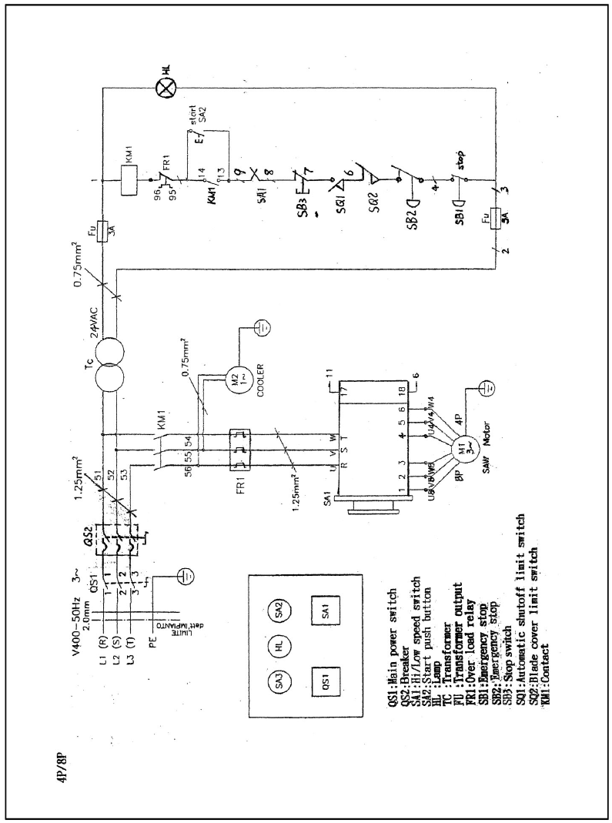

QS1: Главный выключатель

QS2: Прерыватель

SA1: Переключатель высокой/низкой скорости

SA2: Пусковая кнопка

HL: Лампа

ТС: Трансформатор

FU: Выход трансформатора

FR1: Реле перегрузки

SB1: Аварийная остановка

SB2: Аварийная остановка

SB3: Выключатель

SQ1: Ограничитель автоматического отключения

SQ2: Концевой выключатель кожуха ленты

КМ1: Контакт

Пила Двигатель

Предохранитель

Пуск

SA2

Охладитель

24 В

перем. тока

400 В – 50 Гц

Ограничение установки

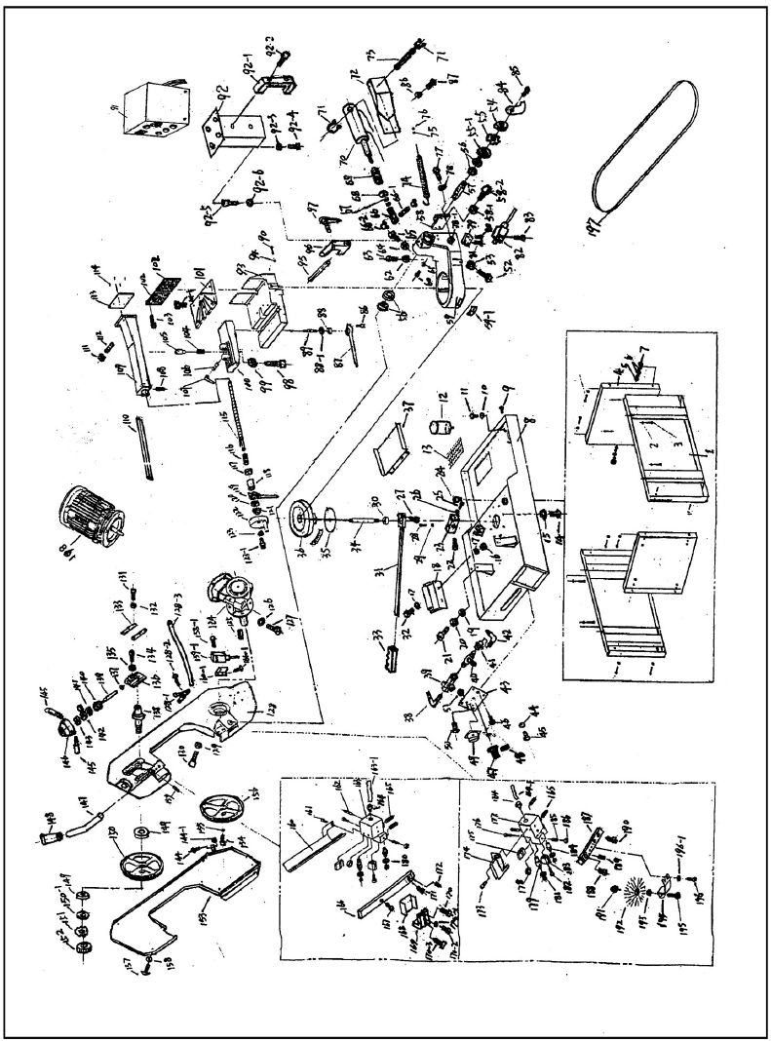

Список деталей

|  |  |  |  |  |  |
| --- | --- | --- | --- | --- | --- |
| № | Описание | К-во | № | Описание | К-во |
| 1 | Основание | 2 | 41 | Колено | 1 |
| 2 | Плоская шайба 10 | 2 | 42 | Угольник | 1 |
| 3 | Болт с шестигранной головкой М10х25 | 4 | 43 | Панель № | 1 |
| 4 | Плита основания | 2 | 44 | Плоская шайба 5 | 4 |
| 5 | Болт с шестигранной головкой М8х20 | 8 | 45 | Винт с полукруглой головкой М5х10 | 4 |
| 6 | Плоская шайба 8 | 16 | 46 | Аварийный выключатель | 1 |
| 7 | Гайка М8 | 8 | 47 | Ручной захват | 1 |
| 8 | Поддон для охладителя и стружки | 1 | 48 | Шестигранная гайка М8 | 1 |
| 9 | Масляная пробка М16х1,5 | 1 | 49 | Масляный выключатель | 1 |
| 10 | Плоская шайба 5 | 2 | 50 | Винт с крестообразным шлицем и полукруглой головкой М6х16 | 2 |
| 11 | Колпачковый винт с головкой с шестигранным углублением под ключ М5х25 | 2 | 51 | Шестигранная гайка М8 | 2 |
| 12 | Водяной насос | 1 | 52 | Шестигранный болт М10х45 | 1 |
| 13 | Фильтрующая сетка | 1 | 53 | Шестигранная гайка М10 | 1 |
| 14 | Шестигранный болт М12х25 | 8 | 54 | Круглые гайки М50х1,5 | 1 |
| 15 | Плоская шайба 12 | 8 | 55 | Звездчатая шайба 50 | 1 |
| 16 | Шестигранная гайка М12 | 8 | 55-1 | Кожух | 1 |
| 17 | Плоская шайба 12 | 4 | 56 | Шарикоподшипник 32010 | 2 |
| 18 | Кронштейн станины вальца | 1 | 57 | Вал | 1 |
| 19 | Плоская шайба 10 | 2 | 58 | Нижняя опора | 1 |
| 20 | Пружинная шайба 10 | 2 | 58-1 | Шестигранная гайка М12 | 1 |
| 21 | Колпачковый винт с головкой с шестигранным углублением под ключ М10х25 | 2 | 58-2 | Винт Leda | 1 |
| 22 | Болт с шестигранной головкой | 1 | 59 | Поворотная рука | 1 |
| 23 | Регулировочная планка | 1 | 59-1 | Шкала индикации | 1 |
| 24 | Подвесной кронштейн | 1 | 60 | Шестигранный болт М10х30 | 1 |
| 25 | Шестигранный болт М10х30 | 1 | 61 | Шестигранная гайка М10 | 1 |
| 26 | Шестигранная гайка М10 | 1 | 62 | Шестигранная гайка М16 | 1 |
| 27 | Колпачковый винт с головкой с шестигранным углублением под ключ М10х65 | 1 | 63 | Шестигранный болт М16х50 | 1 |
| 28 | Колпачковый винт с головкой с шестигранным углублением под ключ М6х35 | 2 | 64 | Шестигранная гайка М16 | 1 |
| 29 | Шестигранная гайка М6 | 2 | 65 | Шестигранный болт М16х40 | 1 |
| 30 | Круглые гайки | 1 | 66 | Шарнирное соединение | 1 |
| 31 | Ручка рычага | 1 | 66-1 | Вал кронштейна масляного цилиндра | 1 |
| 32 | Шестигранный болт М12х35 | 2 | 66-2 | Пружинный кольцевой замок для вала | 2 |
| 33 | Кожух № | 1 | 67 | Шестигранная гайка М20х1,5 | 3 |
| 34 | Вал | 1 | 68 | Шайба | 1 |
| 35 | Масляное уплотнение | 1 | 69 | Пружина | 1 |
| 36 | Диск | 1 | 70 | Гидравлический цилиндр | 1 |
| 36-1 | Шкала | 1 | 71 | Концевое кольцо вала 20 | 2 |
| 37 | Плита блока | 1 | 72 | Верхняя опора | 1 |
| 38 | Угольник | 1 | 73 | Ось | 1 |
| 39 | Закрытый клапан | 1 | 74 | Пружина | 1 |
| 40 | Масляный выключатель | 1 |  |  |  |

Список деталей

|  |  |  |  |  |  |
| --- | --- | --- | --- | --- | --- |
| № | Описание | К-во | № | Описание | К-во |
| 75 | Плоская шайба 10 | 1 | 105 | Гайка | 1 |
| 76 | Шестигранная гайка М10 | 1 | 106 | Ось | 1 |
| 77 | М8х45 | 4 | 107 | Ручка | 1 |
| 78 | Плоская шайба 8 | 8 | 108 | Установочный винт М8х12 | 1 |
| 78-1 | Шестигранная гайка М8 | 4 | 109 | Тиски | 1 |
| 79 | Опорная шайба | 1 | 110 | Параллельный блок | 1 |
| 80 | Винт с круглой головкой М6х10 | 1 | 111 | Шестигранная гайка М5 | 6 |
| 81 | Винт М6х10 | 1 | 112 | Шестигранный установочный винт Мх30 | 6 |
| 82 | Выключатель QKS7 | 1 | 113 | Плита | 2 |
| 83 | Винт М6х10 | 1 | 114 | Колпачковый винт с головкой с шестигранным углублением под ключ М6х8 | 4 |
| 84 | Плита | 1 | 115 | Винт подачи | 1 |
| 85 | Колпачковый винт с головкой с шестигранным углублением под ключ М8х16 | 1 | 116 | Сжатая пружина | 1 |
| 86 | Колпачковый винт с головкой с шестигранным углублением под ключ М8х25 | 1 | 117 | Упорный шарикоподшипник 51204 | 1 |
| 87 | Зажимная рукоятка | 1 | 118 | Втулка | 1 |
| 88 | Круглые гайки | 1 | 119 | Зажимная ручка | 1 |
| 88-1 | Уплотнительное кольцо | 1 | 120 | Упорный шарикоподшипник 51106 | 1 |
| 89 | Вал | 1 | 121 | Втулка подшипника | 1 |
| 90 | Винт с шестигранной головкой М10х45 | 1 | 122 | Ручной маховик | 1 |
| 91 | Распределительная коробка | 1 | 123 | Плоская шайба 8 | 1 |
| 92 | Опора | 1 | 123-1 | Колпачковый винт с головкой с шестигранным углублением под ключ М8х25 | 1 |
| 92-1 | Ручной захват С | 1 | 124 | Коробка скоростей | 1 |
| 92-2 | Колпачковый винт с головкой с шестигранным углублением под ключ М6х20 | 2 | 125 | Направляющая шпонка 8х7х30 | 1 |
| 92-3 | Плоская шайба 5 | 4 | 126 | Пружинная шайба 8 | 4 |
| 92-4 | Колпачковый винт с головкой с шестигранным углублением под ключ М5х0 | 4 | 127 | Винт с шестигранной головкой М8х30 | 4 |
| 92-5 | Колпачковый винт с головкой с шестигранным углублением под ключ М8х20 | 2 | 128 | Плита | 1 |
| 92-6 | Пружинная шайба 8 | 2 | 128-1 | Т-образная часть | 1 |
| 93 | Тиски | 1 | 128-2 | Крепежный винт с плоской головкой М4х30 | 1 |
| 93-1 | Шестигранный установочный винт М8х12 | 1 | 128-3 | Водяная труба ø 12, 1,9 м | 1 |
| 94 | Шестигранная гайка М10 | 1 | 129 | Пружинная шайба 10 | 4 |
| 95 | Стержень упорной планки | 1 | 130 | Колпачковый винт с головкой с шестигранным углублением под ключ М10х40 | 4 |

Список деталей

|  |  |  |  |  |  |
| --- | --- | --- | --- | --- | --- |
| № | Описание | К-во | № | Описание | К-во |
| 96 | Кронштейн | 1 | 131 | Колпачковый винт с головкой с шестигранным углублением под ключ М8х20 | 6 |
| 97 | Рукоятка | 1 | 132 | Пружинная шайба 8 | 6 |
| 98 | Шестигранный установочный винт | 1 | 133 | Пластина соединительной детали | 2 |
| 99 | Шестигранная гайка М10 | 1 | 134 | Колпачковый винт с головкой с шестигранным углублением под ключ М12х25 | 1 |
| 100 | Посадочное место тисков | 1 | 135 | Шайба | 1 |
| 101 | Сменная плита | 1 | 136 | Ползун | 1 |
| 102 | Фартук | 2 | 137 | Шестигранная гайка М16 | 1 |
| 103 | Колпачковый винт с головкой с шестигранным углублением под ключ М6х8 | 8 | 138 | Вал | 1 |
| 104 | Сжатая пружина | 1 |  |  |  |
| 139 | Тело болта | 1 | 170-1 | Шестигранная гайка М8 | 1 |
| 140 | Упорная пружинная шайба 16 | 8 | 170-2 | Колпачковый винт с головкой с шестигранным углублением под ключ М8х25 | 1 |
| 141 | Кожух | 1 | 170-3 | Колпачковый винт с головкой с шестигранным углублением под ключ | 1 |
| 142 | Защитное заземление | 1 | 171 | Колпачковый винт с головкой с шестигранным углублением под ключ М8х20 | 2 |
| 143 | Упорный шарикоподшипник 51103 | 1 | 172 | Колпачковый винт с головкой с шестигранным углублением под ключ М6х12 | 4 |
| 144 | Винт с круглой головкой М4х8 | 2 | 173 | Колпачковый винт с головкой с шестигранным углублением под ключ М6х8 | 2 |
| 144-1 | Шестигранная гайка М4 | 2 | 174 | Задний кожух ленты | 1 |
| 145 | Рукоятка | 2 | 175 | Направляющая ленты (В) | 2 |
| 146 | Ручной маховик | 2 | 176 | Колпачковый винт с головкой с шестигранным углублением под ключ М6х8 | 2 |
| 147 | Рукоятка | 1 | 177 | Гнездо заднего шарикоподшипника | 1 |
| 148 | Резиновая втулка | 1 | 178 | Шарикоподшипник 608 | 2 |
| 149 | Шарикоподшипник 32006 | 2 | 179 | Кулачковый вал | 2 |
| 150 | Паразитное маховое колесо | 1 | 180 | Шарикоподшипник 608 | 4 |
| 150-1 | Концевое кольцо вала | 1 | 181 | Е-образное кольцо 6 | 4 |
| 151 | Звездчатая шайба 30 | 1 | 182 | Колпачковый винт с головкой с шестигранным углублением под ключ М5х25 | 2 |
| 152 | Круглые гайки М30х1,5 | 1 | 183 | Направляющая ленты (А) | 2 |
| 153 | Кожух ленты | 1 | 184 | Кулачковый вал | 2 |
| 154 | Колпачковый винт с головкой с шестигранным углублением под ключ М12х25 | 1 | 185 | Шестигранный установочный винт М6х16 | 2 |
| 155 | Шайба | 1 | 186 | Шестигранная гайка М6 | 2 |
| 156 | Приводное маховое колесо | 1 | 187 | Кронштейн | 1 |

Список деталей

|  |  |  |  |  |  |
| --- | --- | --- | --- | --- | --- |
| № | Описание | К-во | № | Описание | К-во |
| 157 | Винт с круглой головкой М6х10 | 1 | 187 | Кронштейн | 1 |
| 158 | Плоская шайба 6 | 7 | 188 | Колпачковый винт с головкой с шестигранным углублением под ключ М8х20 | 2 |
| 158-1 | Винт с круглой головкой М4х30 | 2 | 190 | Колпачковый винт с головкой с шестигранным углублением под ключ М12х25 | 2 |
| 159 | Колпачковый винт с головкой с шестигранным углублением под ключ М10х20 | 2 | 191 | Шестигранная гайка М6 | 1 |
| 159-1 | Предохранительный выключатель | 2 | 192 | Втулка ø 50 | 1 |
| 160 | Передний кожух ленты | 1 | 193 | Шестигранная гайка М6 | 2 |
| 160-1 | Опора выключателя | 2 | 194 | Кронштейн | 1 |
| 161 | Колпачковый винт с головкой с шестигранным углублением под ключ М6х12 | 1 | 195 | Шестигранный болт М6х30 | 1 |
| 161-1 | Винт с круглой головкой М5х10 |  | 196 | Шестигранный болт М6х12 | 2 |
| 162 | Болт | 2 | 196-1 | Плоская шайба 6 | 2 |
| 163 | Гнездо переднего шарикоподшипника | 1 | 197 | Пильная рама | 1 |
| 163-1 | Водяная труба ø 8, 0,9 м | 1 | 198 | Двигатель | 1 |
| 164 | Арматура труб | 2 |  |  |  |
| 165 | Колпачковый винт с головкой с шестигранным углублением под ключ М6х6 | 4 |  |  |  |
| 166 | Кронштейн переднего шарикоподшипника | 1 |  |  |  |
| 167 | Колпачковый винт с головкой с шестигранным углублением под ключ М8х12 | 1 |  |  |  |
| 168 | Опорная шайба | 1 |  |  |  |
| 169 | Установочный кронштейн | 1 |  |  |  |
| 170 | Колпачковый винт с головкой с шестигранным углублением под ключ М12х35 |  |  |  |  |